МИНИСТЕРСТВО ЦИФРОВОГО РАЗВИТИЯ, СВЯЗИИ МАССОВЫХ КОММУНИКАЦИЙ РОССИЙСКОЙ ФЕДЕРАЦИИ

ФЕДЕРАЛЬНОЕ ГОСУДАРСТВЕННОЕ БЮДЖЕТНОЕ ОБРАЗОВАТЕЛЬНОЕ УЧРЕЖДЕНИЕ ВЫСШЕГО ОБРАЗОВАНИЯ "САНКТ-ПЕТЕРБУРГСКИЙ

ГОСУДАРСТВЕННЫЙ УНИВЕРСИТЕТ ТЕЛЕКОММУНИКАЦИЙ ИМ. ПРОФ. М. А. БОНЧ-БРУЕВИЧА"

Факультет инфокоммуникационных сетей и систем

Кафедра сетей связи и передачи данных

ЛАБОРАТОРНАЯ РАБОТА №5

по дисциплине «Процессы жизненного цикла программного обеспечения»

Тестирование программного обеспечения

Выполнил:

студент 4 курса

ИКПИ-14

Хохлов Тихон Владимирович

Санкт-Петербург

2025

# **Цель работы**

Провести тестирование и анализ проекта по предмету «Процессы жизненного цикла программного обеспечения» студентов группы ИКПИ-11 Крылова А.В., Дунаева В.Е. и студента группы ИКПИ-14 Хохлова Т.В., с точки зрения качества, выявить несоответствия критериям тестируемого проекта и предложить рекомендации по улучшению. Необходимо сформировать по ранее разработанной тестовой документации тест-план, включить в него некоторое подмножество тест-кейсов и выполнить тест-кейсы, представленные в тест-плане.

Критерии к тестируемому проекту взяты из ГОСТ 19.101-77 («Общие требования к программной документации»), ГОСТ 34.602-89 («Техническое задание на создание автоматизированной системы»), ГОСТ 19.104-78 («Основные надписи»), ГОСТ 19.105-78 («Общие требования к построению, изложению и оформлению документов»), ГОСТ 34.603-92 («Испытания и приемка автоматизированных систем»).

**Описание программного проекта**

Техническое задание студенческого проекта «КОМПЬЮТЕРНАЯ ИГРА «БОЯРСКИЙ ТУРНИР»» по дисциплине «Процессы жизненного цикла программного обеспечения» студентов группы ИКПИ-11 Крылова А.В., Дунаева В.Е., ИКПИ-14 Хохлова Т.В.

Проект представляет многопользовательскую игру в жанре RTS. Основная цель приложения — заполнить нишу на рынке мобильных игр после ухода Supercell из России, предоставив альтернативу Clash Royale, используя знакомые элементы геймплея и тематику.

В качестве ключевых функций можно выделить следующие:

1. Сражения (Бой 1 на 1)

2. Сбор эликсира

3. Призыв юнитов

4. Использование специальных способностей

5. Цикличная смена карт

6. Переопределение колод юнитов

Программа разработана на языке Rust в интегрированной среде разработки NeoVIM в операционной системе Arch linux. Также использовались следующие технологии и библиотеки:

* Bevy — это набор библиотек для разработки игр на языке Rust, включает в себя такие модули, как ECS, рендер-граф на основе WebGPU, инджектор зависимостей, сцены, ассет-менеджер, ввод/вывод и прочее

# **Тест план**

## **Цель тестирования**

Проверка корректной работы программы «Боярский турнир».

## **Сроки тестирования**

Срок до: 1 апреля 2025 года.

## **Объем тестирования**

Тестируемые модули:

* Клиентское приложение – desktop_client:
  + UI с колодой и ресурсами
  + Карта на которой проводятся бои 1 на 1

## **Методы и типы тестирования**

* Методы: метод белого ящика.
* Типы тестирования: функциональное тестирование.

## **Ответственные лица:**

Студент группы ИКПИ-14 Хохлов Т.В.

## **Подмножество тест-кейсов**

*Таблица 1 — Список используемых тест-кейсов*

|  |  |  |  |  |
| --- | --- | --- | --- | --- |
| **№ п/п** | **Название тест-кейса** | **Описание** | **Ожидаемый результат** | **Тип теста** |
| 1 | Накопление эликсира | Обновление количества доступного для использования эликсира в определенный момент времени | Кол-во эликсира обновляется со временем | Позитивный |
| 2 | Использование карт юнита | Попытка использовать карту юнита на своей территории | Успешное появление юнита на поле боя | Позитивный |
| 3 | Использование карт заклинания | Попытка использовать карту заклинания на любой территории | Успешное использование заклинания на выбранной территории | Позитивны |
| 4 | Сражение юнитов | При достаточном сближении юнитов должен происходить локальный бой между ними | Успешная реализация локальных боев между юнитами при их сближении друг к другу | Позитивный |
| 5 | Сражение башен | При приближении юнитов к радиусу атаки вражеских башен те должны наносить урон ближайшему юниту до его смерти | Успешная реализация локального боя между башней и приближающихся юнитов | Позитивный |
| 6 | Уничтожение башен | По истечению количества здоровья башен, те удаляются с поля боя с соответствующей анимацией уничтожения | Успешное удаление боевой башни по истечении у той очков здоровья | Позитивный |
| 7 | Проверка уничтожения главной башни (союзной или вражеской) | По истечению количества здоровья у главного союзного/вражеского строения должна высветиться надпись «Бой завершен!» с кнопкой выхода в главное меню | Успешное завершение боя, появление всплывающего окна со сводкой боевой статистики и переходом в главное меню | Позитивный |
| 8 | Проверка постановки юнита на вражескую территорию | Использование карты для постановки юнита на вражеской территории | Отмена появления юнита и возврат карты в руку | Негативный |
| 9 | Проверка использования карты при недостаточном количестве эликсира | Использования карт с определенной стоимостью эликсира при её недостаточном количестве | Отмена использования карты и возврат её в руку | Негативный |

# **Отчет по тестированию**

В качестве тестируемой части приложения выбран этап проведения боя 1 на 1. Скриншот видимого поля с UI для клиента:

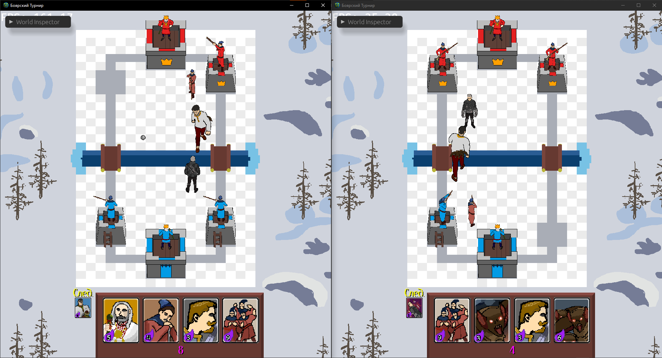

*Рисунок 1 — UI двух клиентов*

|  |  |  |  |  |  |  |
| --- | --- | --- | --- | --- | --- | --- |
| **№** | **Название тест-кейсов** | **Входные данные** | **Ожидаемый результат** | **Фактический результат** | **Время выполнения** | **Статус** |
| 1 | Накопление эликсира | - | Постепенное накопление эликсира | Постепенное накопление эликсира | 10:00 | Успешно |
| 2 | Использование карт юнита | Выбор карты юнита, а затем позиции на карте для призыва | Призыв юнита на поле боя | Призыв юнита на поле боя | 10:05 | Успешно |
| 3 | Использование карт заклинания | Выбор карты заклинания, а затем позиции на карте для использования | Использование заклинания на определенной области поля боя | Использование заклинания на определенной области поля боя | 10:10 | Успешно |
| 4 | Сражение юнитов | Достижения расстояния дальности атаки между юнитами | Начало атаки вражеского юнита | Начало атаки вражеского юнита | 10:15 | Успешно |
| 5 | Сражение башен | Достижения расстояния дальности атаки между башней и юнитом | Начало атаки вражеского юнита пока тот не погибнет | Начало атаки вражеского юнита пока тот не погибнет | 10:20 | Успешно |
| 6 | Уничтожение башен | Достижение нулевого значения количества здоровья башни | Разрушение и исчезновение башни с поля боя | Разрушение и исчезновение башни с поля боя | 10:25 | Успешно |
| 7 | Проверка уничтожения главной башни (союзной или вражеской) | Достижение нулевого значения количества здоровья главной башни | Разрушение и исчезновение башни с поля боя. Конец игры. | Разрушение и исчезновение башни с поля боя. Конец игры. | 10:30 | Провально |
| 8 | Проверка постановки юнита на вражескую территорию | Выбор вражеской территории при попытке призвать юнита на поле боя | Выбор ближайшей союзной территории для призыва юнита | Выбор ближайшей союзной территории для призыва юнита | 10:35 | Успешно |
| 9 | Проверка использования карты при недостаточном количестве эликсира | Выбор карты и области на карте | - | - | 10:40 | Успешно |

# **Список выявленных дефектов**

## **Краткое описание**

Выявленный дефект заключается в техническом отсутствии завершения игры. При разрушении главного союзного или вражеского строения (главной башни) игра ставиться на паузу, но не завершается.

## **Серьезность**

Серьезность дефекта можно оценить как критический (major), ибо данная ошибка и недостаток заставляет перезапускать клиентские приложения каждый раз, когда игра заканчивается, что не позволяет многоразово наслаждаться опытом карточных боёв 1 на 1.

## **Приоритет**

Поскольку данная ошибка является единственной на форме, ей можно присвоить 1 приоритет. Если бы были обнаружены другие ошибки, велика вероятность, что приоритет ошибки остался бы прежним.

## **Шаги к воспроизведению**

Проведение обычной игры: использование союзных карт или карт противника для достижения вражеского или союзного главного строения нулевого значения здоровья.

## **Результат**

В результате программа не выводит никаких всплывающих окон и уведомлений о том, что игра закончилась. Выжившие призванные юниты зависают на месте – игра ставиться «на паузу».

## **Ожидаемый результат**

Ожидаемым результатом при данной ошибке будет выведение информации на главный экран о победе и поражении с кнопкой продолжения, по нажатии на которую игрока должно вернуть в главное меню.

**Заключение**

В ходе выполнения лабораторной работы разработан тест-план, определен тестируемый этап, протестирован выбранный этап и описаны выявленные дефекты.

Этот отчет может быть использован для дальнейшего улучшения приложения и обеспечения его стабильной работы.

# СПИСОК ИСПОЛЬЗОВАННЫХ ИСТОЧНИКОВ

1. Отчет по проекту по предмету «Процессы жизненного цикла программного обеспечения» студентов группы ИКПИ-11 Крылова А.В., Дунаева В.Е. и студента группы ИКПИ-14 Хохлова Т.В.
2. Методические материалы для Лабораторной работы №5 по предмету «Процессы жизненного цикла ПО».
3. Тестирование Дизайна Прототипов Как Необходимое Звено Разработки Продукта. <https://cyberleninka.ru/article/n/testirovanie-dizayna-prototipov-kak-neobhodimoe-zveno-razrabotki-produkta> (дата обращения 20.03.2025 г.)
4. Немного о простом. Тест-дизайн. Часть 1. <https://habr.com/ru/articles/462553/> (дата обращения 20.03.2025 г.)